
T.C.
PAMUKKALE ÜNİVERSİTESİ
SAĞLIK ARAŞTIRMA VE UYGULAMA MERKEZİ

“Sağlıklı yaşam, mutlu bireyler, güler yüzlü toplum”

EPİLEPSİ EL KİTABI
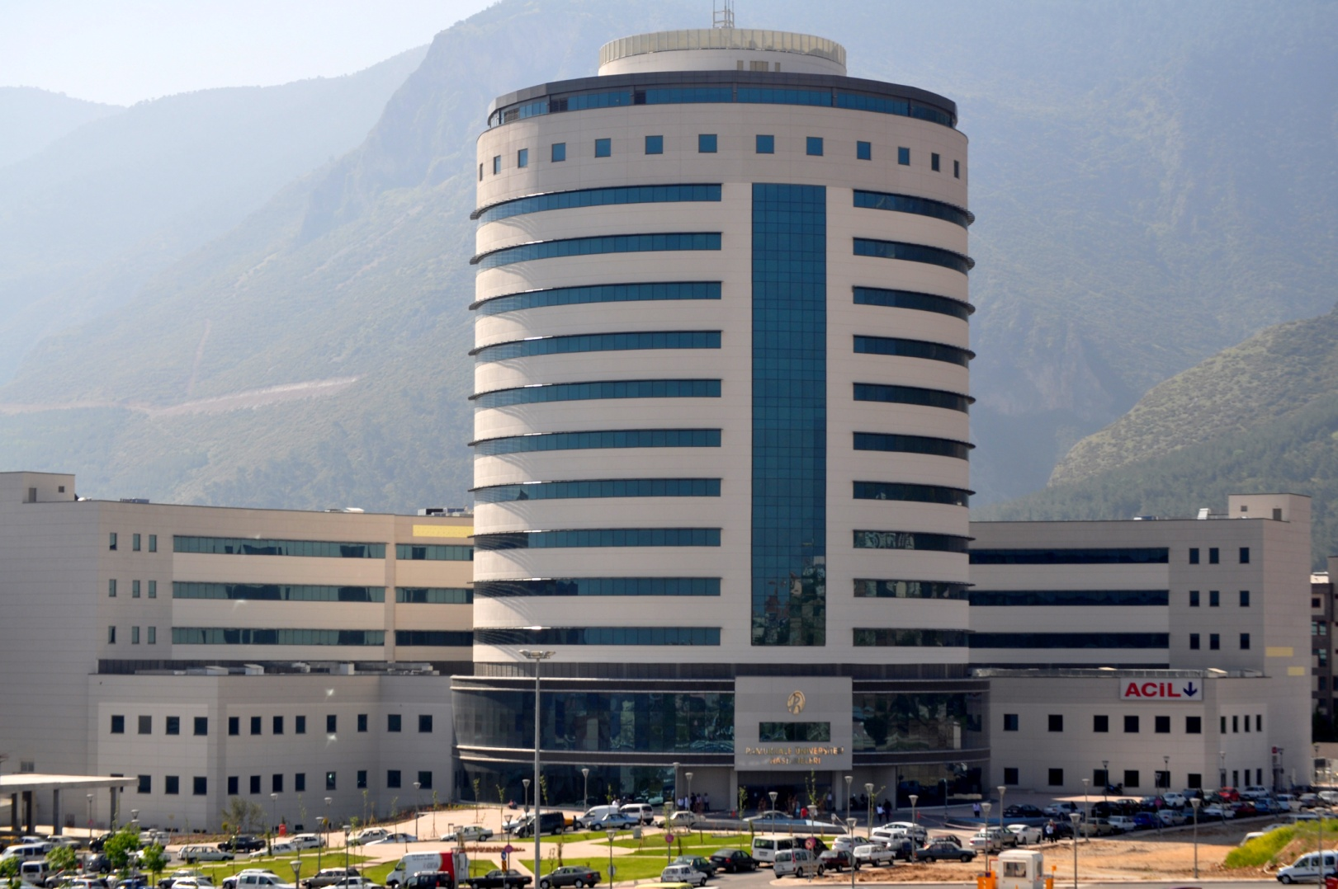
EPİLEPSİ
Epilepsi: Beyin içinde bulunan sinir hücrelerinin olağan dışı bir elekro-kimyasal boşalma yapması sonucu ortaya çıkan nörolojik bozukluk-hastalıktır. Beynin normalde çalışması ile ilgili elektriğin aşırı ve kontrolsüz yayılımı sonucu oluşur. Sıklıkla geçici bilinç kaybına neden olur.
Epilepsi nöbetleri farklı şekillerde ortaya çıkar. Bazı nöbetlerden önce bir korku hissi gibi olağandışı algılamalar ortaya çıkarken, bazı nöbetlerde kişi yere düşebilir, bazen ağzı köpürebilir
NEDENLERİ
Semptomik Epilepsi:
- Tümör
- İskemik Lezyon: Beyine giden kan akımı azaldığında (iskemi), beyin dokusundaki besin maddeleri ve oksijen azalır. Bu da hücre hasarına ve epilepsi nöbetine yol açar.
- Konjentinal malformasyon: Doğuştan gelen bozukluklar.
- Gebelik döneminde annenin ilaç ve alkol alımı, bebeğin gelişimini etkileyecek mikrobik hastalıklar epilepsi nedeni olabilir.
- Doğum sırasında oluşabilecek beyin zedelenmesi, kanaması, beynin oksijensiz kalması epilepsiye neden olabilir.
- Doğum sonrası menenjit, beyin iltihabı gibi rahatsızlıklar epilepsiye neden olabilir.
- Febril konvulziyon: Ateşe bağlı istem dışı şiddetli kasılmalar.
- Enfeksiyon: Tüm vücudu etkileyen ya da şiddetli olan enfeksiyonlar Febril konvulziyon'a neden olabilir.
- Troid hastalıkları: Troid bezi vücuttaki sıvı dengesinin kontrolünde önemli bir rol oynar. Sıvı dengesi ise epilepsi eğilimini belirleyen bir faktördür. Genellikle troid sorununun tedavi edilmesiyle epilepsi de düzelir.
- Beslenme: Bazı insanlarda epilepsinin nedeni olarak B6 vitamini eksikliği saptanmıştır.
Genetik: Aileden gelen, mutasyona uğramış gen.

ÇEŞİTLERİ
Basitleştirilmiş şekliyle epilepsi nöbeti kısa süreli beyin fonksiyon bozukluğuna bağlıdır, ve beyin hücrelerinde geçici anormal elektrik yayılması sonucu ortaya çıkar.
Epilepsi nöbetlerinin çok değişik çeşitleri mevcuttur. Kırkın üzerinde nöbet tipi tanımlanmıştır. Herkes tarafından epilepsi veya sara dendiği zaman anlaşılan ve iyi bilinen tonik-klonik nöbetin yanı sıra başkalarının hiç farketmeyeceği kadar hafif nöbet çeşitleri de vardır. Tanımlanmış bu mevcut nöbet tiplerine rağmen herkesin geçirdiği nöbet kendine özgü bazı farklılıklar gösterebilir. Bu durumlar bazı hastalarda epilepsi tanısının konulmasını güçleştirir ve çok çeşitli karışıklıklara neden olur. Ne yazık ki pek çok hastaya tanı konulamaz ve kendilerindeki problemin ne olduğunun açıklığa kavuşması yıllar alabilir. Bazı kişilerde ise başka bir bozukluğun yol açtığı belirtiler yanlış olarak epilepsi tanısı alabilir. Gelişen tanı yöntemleri sayesinde yanlış tanılar giderek azalmaktadır. Yeni yapılan sınıflandırmalar ile farklı nöbet isimlerinin ortaya konması konunun daha karmaşık hale gelmesine neden olmuştur. Bu nedenle aynı nöbet farklı isimlerle adlandırlabilir. Bu bölümde çok teknik ayrıntılara girmeden elden geldiğince geniş bilgi verilmeye çalışılmıştır.
Temelde akılda tutulması gereken nöbetlerin iki çeşit olduğudur; parsiyel (yani beyinde bir bölgeye sınırlı başlayan nöbetler) ve jeneralize (beyinde yaygın olarak olarak başlayanlar). Yaygın başlangıç daha kötü ve şiddetli bir nöbet anlamına gelmez. Buradaki gruplama sadece nöbeti oluşturan nedenin farklılığı ile bağlantılıdır ve tibbi nedenlerle bu isimler verilmiştir.
Nöbet anında yaşananlar (nöbet belirtileri) beyin aktivitesindeki değişikliğin nereden başladığına ve ne kadar hızla yayıldığına bağlıdır. Parsiyel nöbetler isminden de anlaşıldığı gibi beynin bir kısmından başlarlar. Elektriksel deşarj ya o bölgede kalır ya da beynin diğer bölgelerine yayılma gösterir. Jeneralize nöbetler (tonik-klonik, absans, ve myoklonik gibi çeşitleri vardır) tüm beyne yayılırlar.
Ne tür nöbet olduğunun bilinmesi büyük önem taşımaktadır. Çünkü muhtemelen bu hangi epilepsi ilacının daha etkili olacağı konusunda yol göstericidir
Basit parsiyel Nöbetler
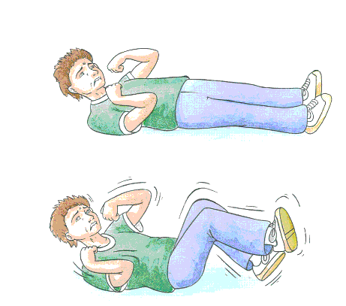
Bu nöbetlerde hasta nöbet geçirirken tek bir bulgusu vardır, vücudun belirli bir bölgesini tutar. Örneğin bir ayakta ya da kolda kasılmalar nitelikli epilepsi türüne basit parsiyel motor nöbetler denir. Bu türde nöbet başladığı yerde kalabildiği gibi belirli bir düzene göre ilerleyerek vücudun yarısını tutabilir. Örneğin elde başlayan konvülziyonlar sırasıyla ön kola, üst kola, yüze ve dile, sonrada alt ekstremitelere(bacaklara) yayılabilir. Eğer vücudun diğer yarısına geçerse bilinç bozulabilir. Nöbet durduktan sonra kasılmaların geliştiği tarafta kuvvetsizlik olabilir. Bunun dışında basit duyusal nöbetler gelişebilir bu türde bir ekstremitede, genellikle elde ve parmaklarda uyuşma-karıncalanma, yanma ve nadiren ağrı gibi kısa süren belirtiler oluşabilir. Bu belirtiler lokal olabileceği gibi vücudun bir yarısını sarabilir. Deri yüzeyinde renk değişiklikleri (kızarma-solma), sesler duyulması, kan basıncı değişiklikleri, sadece bilinç bulanıklığının eşlik ettiği bir çok çeşit parsiyel epileptik nöbetler oluşabilir.
Kompleks parsiyel Nöbetler
Yukarıda sözü edilen nöbetlere bilinç bozukluğu eşlik ettiğinde kompleks parsiyel nöbetler teriminin kullanılması önerilir. Duyusal nöbetlerde parsiyel epileptik nöbetlerden farklı olarak hissedilenler basit ışık çakması veya şekilsiz bir görüntü yerine hastanın geçmiş yaşamından bir sahne, görüntüleri, sesleri, kokuları, lezzetleri, duygularıyla tekrar yaşanır. Fakat hastalar hissettiklerin şeylerin gerçekle bağdaşmadığının bilincindedirler.
Jeneralize epileptik Nöbetler
Jeneralize epileptik nöbetleri birkaç başlık altında toplamak mümkündür. Petit mal dediğimiz ve ani bilinç kaybı ile birlikte konuşma yürüme, yeme gibi motor aktivitelerin kesilmesiyle niteliğindeki şekli en sık görülenidir. Nöbet sırasında vücut pozisyonu korunur ve hasta yere düşmez, gözler bakakalmış gibidir, iletişim kuramaz ve hasta etrafının farkında değildir. Ani iletişim bozukluğu, tek bir kasta veya kas grubunda ani, kısa süreli kasılmalar v.b. şekillerde ortaya çıkabilir. Hastada bilinç kaybı oluşur.
Belirtileri
Epilepsi belirtileri her kişide farklı seyreder. Belirtilerin hepsi görülmeyebilir
- Bilinç kaybı
- Bayılma
- Titreme, yere düşme
- Otururken uzaklara dalma
- Nefes darlığı, nefes kesilmesi
- Dokularda ve yüzde morarma
- Aşırı tükürük salgılanması
- İdrar kaçırma
- Hareketlerini kontrol edememe
- Kriz sonrası şaşkınlık, uyku hâli.
- Korku
Tedavi
Epilepsi, mutlaka doktora başvurulması ve doktorun gerekli gördüğü sürece kontrol altında kalınması gereken bir hastalıktır. Bu durum, epilepsinin ömür boyu devam edeceği şeklinde algılanmamalı. Epilepsinin bazı türleri hasta belli yaşlara geldiğinde kendiliğinden tamamen düzelebilir ve ilaç tedavisine gerek duyulmayabilir.Ancak bu hassaslık dercesinede bağlı olabilir. Åncak bu kararı Ďoktor Vermĕlidir.
Nöbetlerin tekrarlaması ve status epileptikus hali, beyinde oksijensiz kalmaya bağlı bazı etkilere yol açabilir. Her nöbet bir sonrakinin ortaya çıkmasını kolaylaştırabilir. Tedavisiz kalan küçük nöbet türlerinin bir süre sonra büyük nöbetlere dönüşme olasılığı vardır. Bu nöbetlerde hastanın maruz kalabileceği merdivenden düşme, kişi sokakta ise trafik kazası, suda boğulma gibi tehlikeler vardır.
Bu nedenlerle epilepsiye mutlaka müdahale edilmelidir. Epilepsinin en önemli tedavi şekli ilaç tedavisidir. Epilepside kullanılan ilaçlar beyin hücrelerinin aşırı uyarılma durumununa baskı uygulayarak nöbetlerin oluşunu engeller. Bu ilaçlar her gün, önerilen dozda ve saatlerde çok düzgün bir şekilde kullanılmalıdır. İlaçları düzenli ve doktorun tarif ettiği gibi kullanmak çok mühimdir. Kullanılan bu ilaçların hastalığı tamamıyla geçirmez ama nöbetleri engeller veya sayısını azaltır.
Epilepsi tedavisinin düzgün bir biçimde sürdürülmesi halinde de nöbetler devam edebilir. Tıbbın dev adımlarla ilerlediği dünyamızda hiçbir hekim epilepsili bir çocuğun anne-babasına tedavi ile nöbetlerin %100 kaybolacağını garanti edemez. Nitekim dünya istatistiklerine bakılacak olursa uygun tedavi şartlarında hastaların %60’ında nöbetlerin tümüyle ortadan kalktığı, %20’sinde tüm tedavi seçeneklerine rağmen nöbetlerin devam ettiği görülmektedir. Ebeveynlerin hiç aklından çıkarmamaları gereken bir nokta, epilepsi çağdaş tıbbi tedavi yöntemleriyle yeterince kontrol altına alınamıyorsa orta çağın büyücülük yöntemleriyle hiç durdurulamaz.
Halen ilaçla tedaviye cevap vermeyen belli epilepsi türlerinde ülkemizde cerrahi tedavi olanakları geliştirilmektedir.
Cerrahi müdahale, ilaçlara yanıt vermeyen hastalarda uygulanmalıdır ve epilepsi cerrahisi konusunda uznamlaşmış özel tıp merkezlerinde yapılmalıdır. Tedaviden sonra hastaların %90'ı göze batacak şekilde gelişme göstermektedir.
EPİLEPSİ NÖBETİ GEÇİREN HASTAYA YAKLAŞIM
Kişi güvenilir bir yere yatırılır. Etrafındaki eşyalar çarpma tehlikesine karşı uzaklaştırılır.
Daha rahat solunum için kişinin başı hafifçe alnından tutarak geriye doğru yatırılır.
Ayakları hafifçe yüksek bir yere kaldırılır.
Başı yere çarpmasın diye el yardımıyla başı desteklenir.
Kesinlikle soğan, kolonya gibi şeyler koklatılmaz.
Kişinin hareketleri durdurulmaya çalışılmamalıdır. Bilinçsiz yapıldığından ne kadar uğraşılsa da bir yararı olmayacaktır.
Üzerindeki sıkı giysiler gevşetilir, çıkarılır.
Ayıltmak için uğraşmanıza gerek yoktur. Kişi yavaş yavaş kendine gelir.
Kişi kendine geldikten sonra yorgunluk, geçici olarak bilinç kaybı, sersemlik olabilir. Bu yüzden bir süre dinlendirilmelidir. Kendine geldikten sonra hastaneye götürülmelidir.
kişi dişlerini sıkıyorsa ağzına elinizi kesinlikle uzatmayınız sert ve temiz bir cisimle dilinin solunum yolunu tıkaması önleyiniz.
Not: Ağızdan köpük gelme durumu olduysa baş yan tarafa çevrilmelidir.
AMELİYAT ÖNCESİ HASTANIN DOKTORA VERMESİ GEREKEN BİLGİLERİ
- Kan pıhtılaşma problemi varsa,
- Yeni geçirilmiş herhangi bir sağlık problemi varsa,
- Kanı sulandırıcı ilaçları alıyorsa ( cuomadin aspirin vb.)
- İlaç veya diğer alerjileri varsa
AMELİYAT ÖNCESİ BAKIM
• Hastanın Tansiyon nabız ateş kontrolü yapılır.
• Hastanın fiziki ve nörolojik muayenesi yapılır.
• Kronik bir hastalığı varsa bununla ilgili kullandığı ilaçlar öykü formuna kaydedilir ve doktor istemine göre kullandığı ilaçlara devam edilir yada bir süre ara verilir.
• Ameliyat acil değilse ve sabah operasyon planlanıyorsa gece 24:00'den itibaren hasta aç bırakılır.
• Serum takılıp sıvı elektrolit dengesi düzenlenir.
AMELIYAT SONRASI BAKIM
Ameliyattan sonra servisimize gelen hastayı servis hemşiresi karşılar;
Ameliyattan gelen hastanın bilinci açık olmasına rağmen ,ameliyatta verilen ilaçların etkisiyle nerede olduğunu bilemeyebilir. Bu durum birkaç saat sonra düzelecektir.
Hastanın fiziki ve nörolojik muayenesi yapılır.
Hastanın Ateş, Nabız ve Tansiyon kontrolleri ilk saatlerde 15 -30 dakikada bir servis hemşiresi tarafından yapılır.
Hasta ameliyattan sonra ağızdan sıvı alamayacağı için sıvı kaybını önlemek amaçlı serum takılır. 6 saat sonra ağızdan sıvı gıdalar verilmeye başlanır.
Hastanın bilinci tamamen açılıncaya kadar idrar sondası takılı kalır daha sonra idrarını hissedip hissetmediği takibi(mesane jimnastiği) yapıldıktan sonra doktor tarafından sondası çekilir.
Hastanın bulantı kusması olursa panik olmayıp hemen başını yana çevirmeli aksi takdirde mide içeriği akciğerlerine kaçabilir. Sonra servis hemşiresine haber verilmelidir.
Hastanın ağrısı varsa doktorun bilgisi dahilinde ağrı kesiciler yapılabilir.
Hasta doktorunun öngördüğü zamanda doktor eşliğinde ayağa kaldırılır.
Epilepsi Diyeti
1. Her türlü alkollü içki kullanımından kaçınılmalıdır.
2. Çok fazla kahve kullanılmamalıdır.
Genel Sağlık
1. Konstipasyondan kaçınmalıdır.
2. Aşırı yorgunluktan kaçınmalıdır (günde 8 saat uyku gereklidir)
3. Aşırı stresten kaçınmalıdır.
4. Elektroşok nöbet olasılığını artırır, bu nedenle sakıncalıdır.
5. Ateşli hastalıklar epileptik nöbetleri arttırır.
6. Su ile doldurulmuş küvetle banyo yapmaktan çok, duş ile banyo tercih edilmelidir.
Fiziksel Aktivite
1. Hasta normal aktivitelerini yapmaya teşvik edilmelidir. Aktivite epileptik atakları artırmayıp, aksine azalmasını sağlar
2. Dağcılık, paraşütle atlama vb. zorlayıcı aktivitelerden kaçınmalıdır.
3. Denizde yalnız yüzmesi ve araba kullanması sakıncalı olabilir.
İŞ
1. Hasta kendisinin veya başkalarının yaralanmasına ve zarar görmesine neden olabilecek işlerde çalışmamalıdır.
2. Epileptik hastaların sürücü belgesi alabilmesi her devletin yasalarına göre değişebilmekle birlikte en az 1-3 yıl hiç nöbet geçirmemiş olması şartı aranmaktadır.
Sosyal Yaşam
1 .Epileptik hastaların evlenmesinde bir sakınca yoktur.
2.Epileptik hastalar normal sosyal yaşantılarını sürdürebilirler.
3.Epileptik hastalar yanlarında epilepsileri olduğunu belirten bir kart taşımalıdır.

Hep Birlikte Sağlıklı Yarınlara…
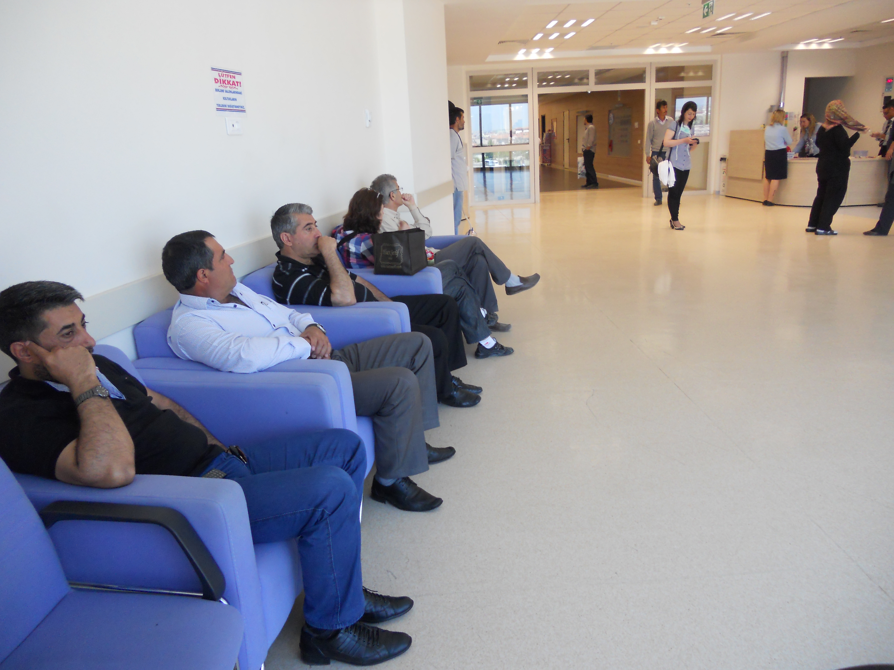
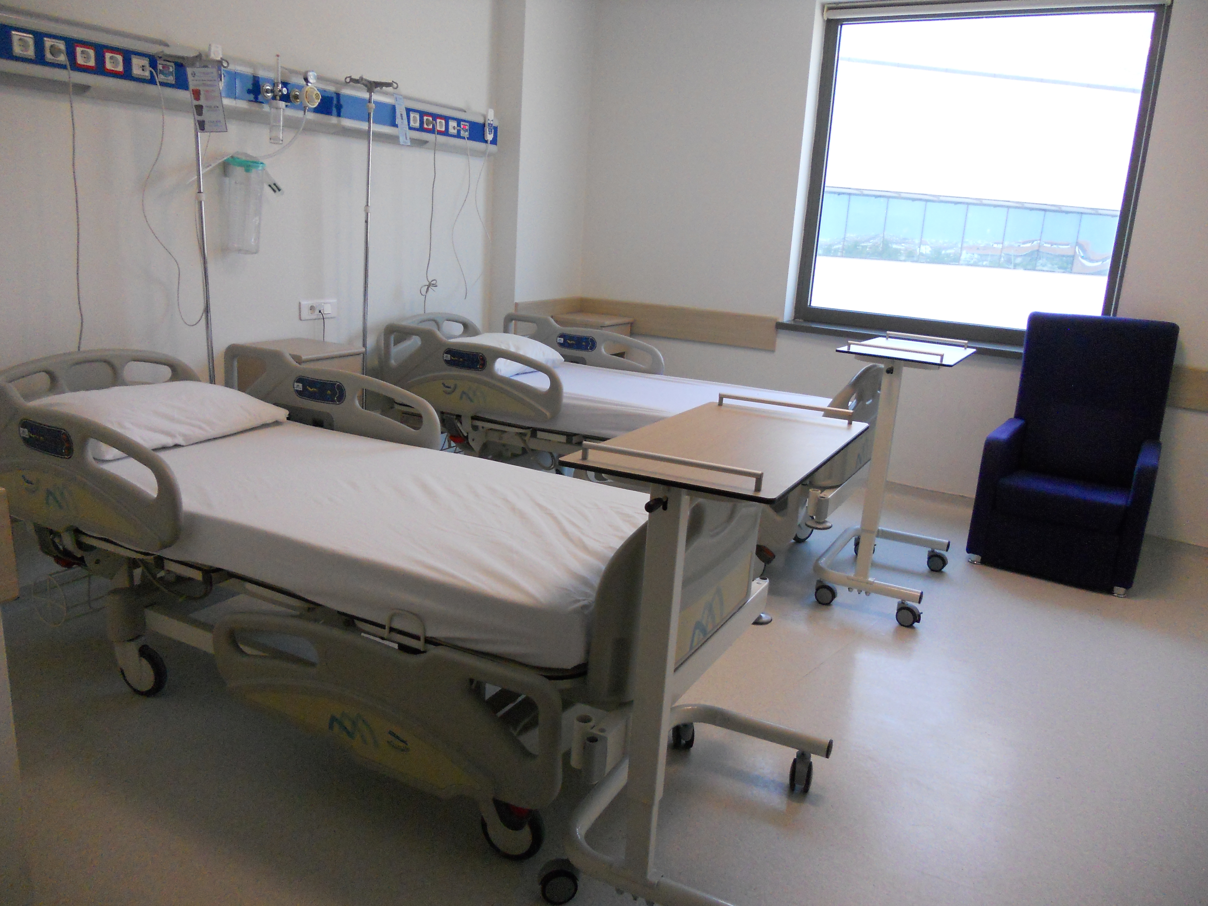

Hasta Konforunu ve Rahatlığını Ziyaretçiler ve Refakatçiler İçin Sağlayan Odalarımız Uygun Bekleme Salonları

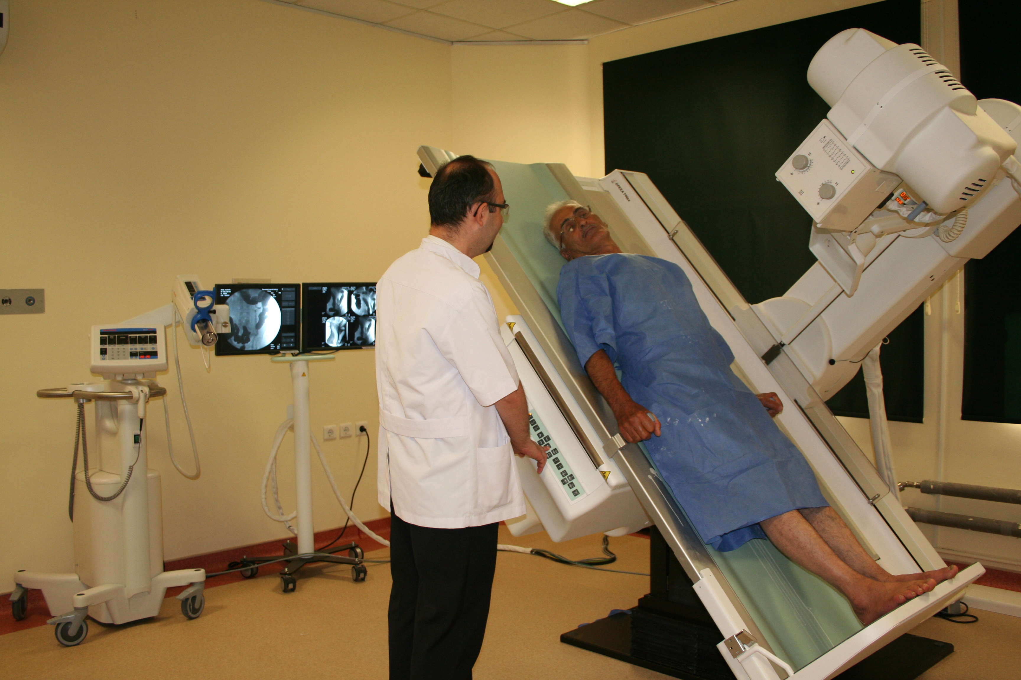
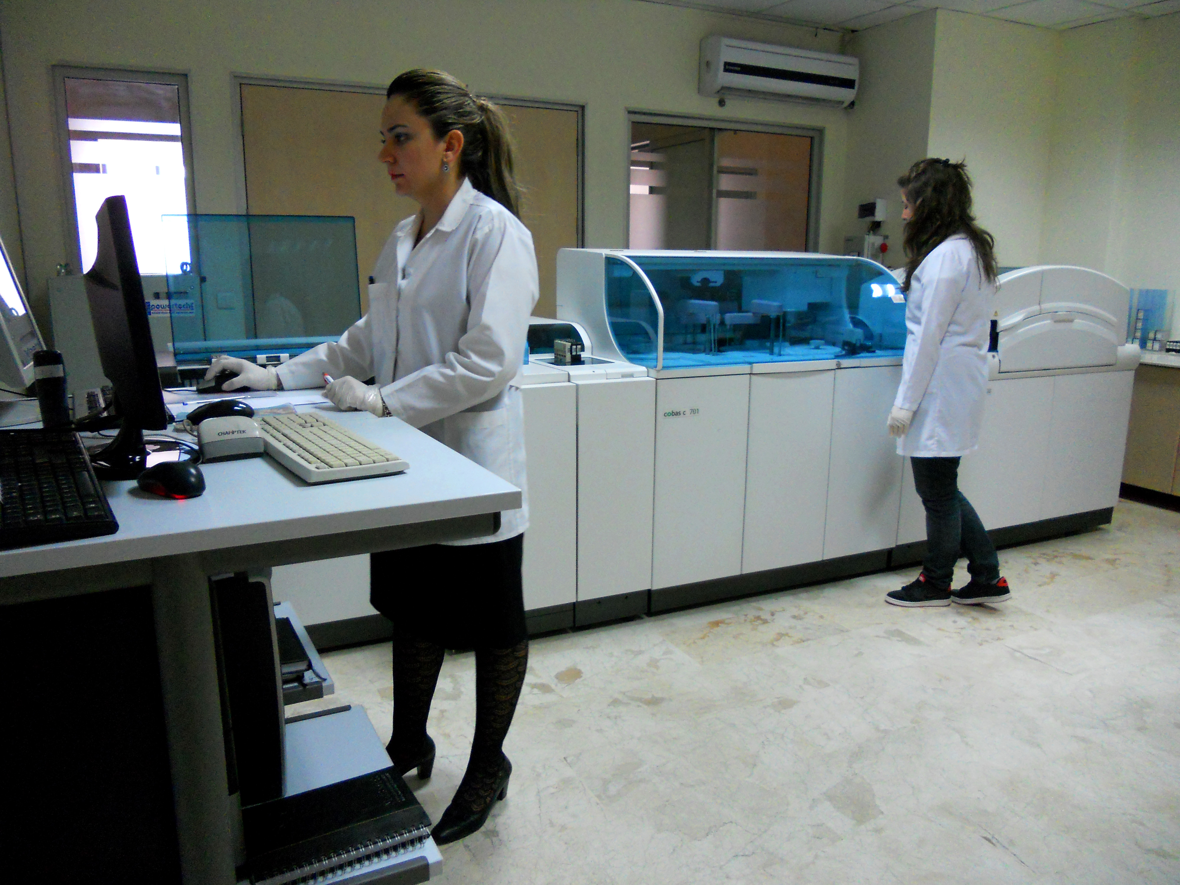

Modern Laboratuvarlar Gelişmiş Tanı ve Tedavi Üniteleri
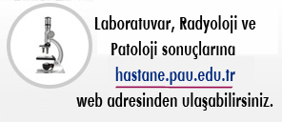


İLETİŞİM Pamukkale Üniversitesi Hastanesi Kınıklı Kampüsü
Acıpayam - Antalya Asfaltı Üzeri
Kınıklı - Denizli

Memnuniyet, Öneri ve Şikayet
infohastane@pau.edu.tr

